学生网上平台内转专业申请操作指南
一、登录教学管理信息系统
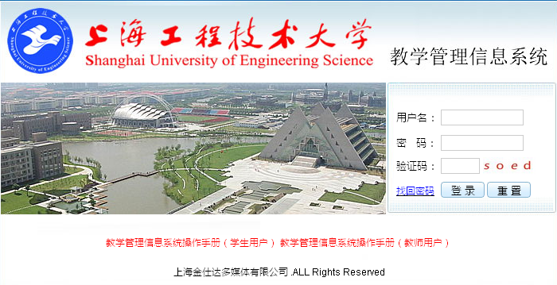
- 点击“课程”菜单
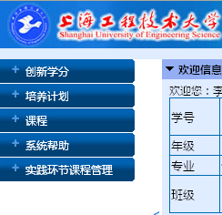
- 点击“转专业申请”菜单
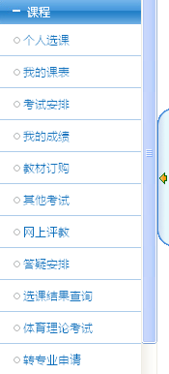
四、点击“申请”按钮
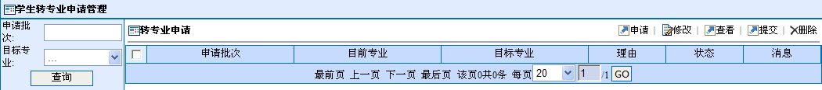
五、选择“轮次”，在下拉菜单中选择自己申请的“目标专业”后，点击“完成”
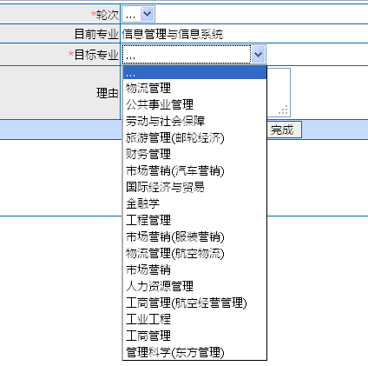
- 显示“申请成功”，申请此时可“查看”、“修改”和“删除”
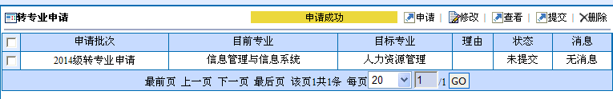
七、确认无误后（申请只能提交一次），前边勾选框“对号”勾选，点击“提交”，确定后将显示“提交成功”，此时申请将无法修改和删除
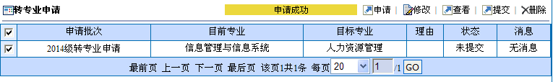
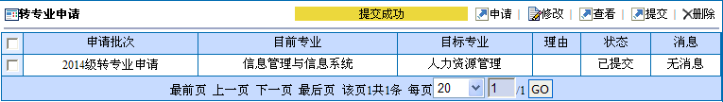
八、学生申请“状态”将会在报名结束后按学院审核进度更新，请学生及时查看 “消息”通知
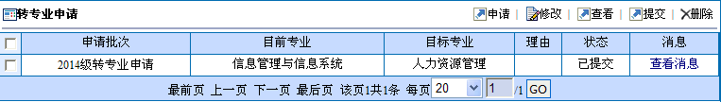

教务处
2018年3月9日

